八年级物理学科 课时计划
年 月 日
题目 | 质量及其密度单元复习 | 第 节 | 第 课时
教学  目标 | 1．知道质量的初步概念及其单位和换算。  2．会用天平测固体和液体的质量。  3．掌握密度的概念、公式和单位，能灵活运用密度知识解决简单的问题，会查密度表，记住水的密度。  4．会使用量筒测固体和液体的体积，会利用天平和量筒测固体和液体的密度。
重点 | 质量大小影响因素；密度概念；测量密度的方法
难点 | 质量大小影响因素；密度概念；测量密度的方法
媒体使用 | 白板、多媒体电脑、课件。
教  学  过  程 | [新课导入] 学完这一单元，今天我们要对整个单元进行系统的总结，使得大家所学知识系统化结构化，再进行有针对的性练习，已达到真正熟练融会贯通的目的。  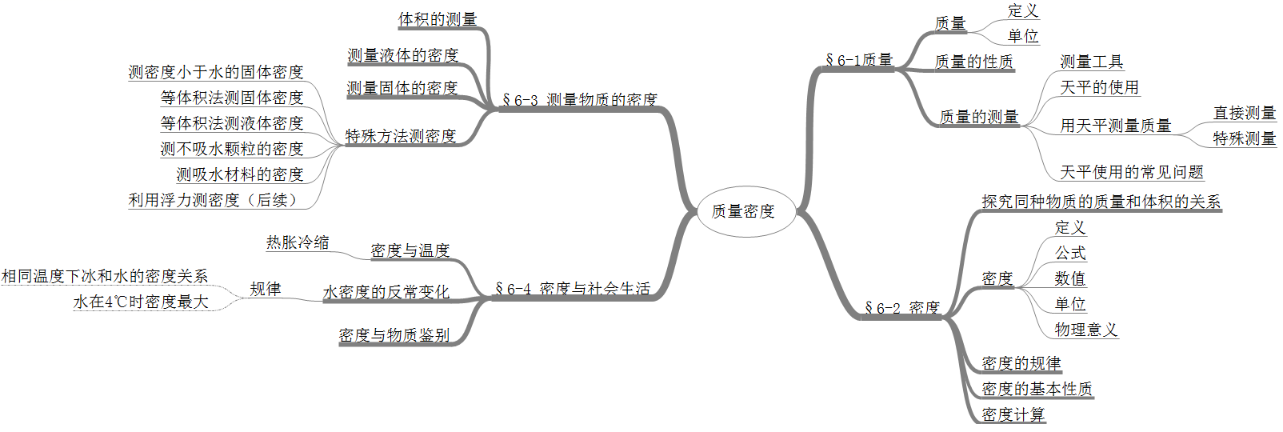  [进行新课]  一、质量  1．概念：物体重所含物质的多少。  2．单位：kg、g、mg、t  3．属性：不随形状、位置、温度、状态改变。  4．测量：天平。（1）调节；（2）测量方法；（3）注意事项。  二、密度  1．定义：某种物质组成的物体的质量与它的体积之比。  2．公式：  3．单位及其换算：、。  4．特性：密度是物质的一种特性。  5．测量：（1）规则固体：天平、刻度尺。（2）不规则固体。天平、量筒。  （3）液体。天平、量筒。  6．应用：（1）求质量：；（2）求体积：；（3）鉴别物质  三、测量物质的密度  1．量筒的使用  2．测量液体和固体的密度  ①测量盐水的密度  ②测量小石块的密度  ③测漂在水面上的木块的密度  3．等体积法测密度  ①测固体密度（测石块密度）  ②测液体密度（测盐水密度）  四、密度与社会生活  1．密度与温度  （1）正常物质“热胀冷缩”  （2）水的反常膨胀——热缩冷胀  2．密度与生活：鉴别物质……  [小结] 质量；密度；测量物质的密度；密度与社会生活  [练习]略  [板书设计]
  质量及其密度单元复习
  一、质量  二、密度 | 三、测量物质的密度  四、密度与社会生活
教学反思

